การวางแผนกลยุทธ์เพื่อความได้เปรียบเชิงแข่งขันของธุรกิจ

1. การสังเคราะห์ปัจจัยสภาพแวดล้อมภายในองค์กร
1. 1 ระบุและจัดทำรายการประเด็นด้านจุดแข็งและด้านจุดอ่อนต่างๆ รายการละ 3 ถึง 15 ประเด็น
1.2 ถ่วงน้ำหนักคะแนนความสำคัญของประเด็นแต่ละประเด็น โดยพิจารณาว่าประเด็นเหล่านั้นมีผลต่อองค์กรมากน้อยเพียงใด ประเด็นที่มีน้ำหนักมากที่สุดก็จะถือว่ามีระดับความสำคัญสำหรับฝ่ายบริหารมากที่สุดด้วย ทั้งนี้ผลรวมของน้ำหนักทั้งหมดของผู้เข้าประชุมเชิงปฏิบัติการหนึ่งท่านต้องเป็น 100 คะแนน ไม่ว่าจำนวนประเด็นจะมีกี่ประเด็นก็ตาม
1.3 รวมน้ำหนักความสำคัญจากผู้เข้าประชุมเชิงปฏิบัติการทุกท่านก็จะได้คะแนนรวมของ
จุดแข็ง และคะแนนรวมของจุดอ่อน ซึ่งคะแนนของจุดแข็ง และคะแนนของจุดอ่อนนี้จะนำไปกำหนดตำแหน่ง (Position) เป็นสถานการณ์ขององค์กรต่อไป
สำหรับแนวทางการสังเคราะห์ปัจจัยสภาพแวดล้อมภายในองค์กรในให้กระจายคะแนน 100 คะแนนไปยังประเด็น จุดแข็ง/จุดอ่อนต่างๆ ตามน้ำหนักความสำคัญที่มีผลต่อองค์กร (อาจเป็น 0, 5, 10, 15, 20,… และผลรวมน้ำหนักความสำคัญของ 1 คน ต้องเท่ากับ 100 คะแนน)
ตารางการสังเคราะห์ปัจจัยสภาพแวดล้อมภายในองค์กร
ปัจจัยภายใน | น้ำหนักความสำคัญ
จุดแข็ง (Strengths)
1.
2.
3.
4.
5.
จุดอ่อน (Weaknesses)
1.
2.
3.
4.
5.
รวมน้ำหนักความสำคัญจาก 1 ท่านเท่ากับ | 100 คะแนน

การสรุปผลการวิเคราะห์ปัจจัยสภาพแวดล้อมภายในองค์กร
ขอสมมติตัวอย่างให้มีทีมผู้บริหาร 5 คน (จะมีคะแนนรวมของทุกคนเท่ากับ 500 คะแนน) สมมติหาผลรวมน้ำหนักความสำคัญของประเด็นจุดแข็งต่างๆได้เท่ากับ 50 คะแนน และผลรวมน้ำหนักความสำคัญของประเด็นจุดอ่อนต่างๆ ได้เท่ากับ 250 คะแนน หลังจากนั้นจะนำไปกำหนดตำแหน่งในกราฟ

การกำหนดตำแหน่งขององค์กร
O
T
W
S
150
100
50
150
100
50
1500
100
50
50
100
150
200
250
200

2. การสังเคราะห์ปัจจัยสภาพแวดล้อมภายนอกองค์กร
2.1 ระบุและจัดทำรายการประเด็นด้านโอกาสและด้านอุปสรรคต่างๆ รายการละ 3 ถึง 15 ประเด็น
2.2 ถ่วงน้ำหนักคะแนนความสำคัญของประเด็นแต่ละประเด็น โดยพิจารณาว่าประเด็นเหล่านั้นมีผลกระทบต่อองค์กรเพียงใด ประเด็นที่มีน้ำหนักมากที่สุดก็จะถือว่ามีระดับความสำคัญสำหรับฝ่ายบริหารมากที่สุดด้วย ทั้งนี้ผลรวมของน้ำหนักทั้งหมดของผู้เข้าประชุมเชิงปฏิบัติการหนึ่งท่านต้องเป็น 100 คะแนน ไม่ว่าจำนวนประเด็นจะมีกี่ประเด็นก็ตาม
2.3 รวมน้ำหนักความสำคัญจากผู้เข้าประชุมเชิงปฏิบัติการทุกท่านก็จะได้คะแนนรวมของโอกาส และคะแนนรวมของอุปสรรค ซึ่งคะแนนของโอกาส และคะแนนของอุปสรรคนี้จะนำไปกำหนดตำแหน่ง (Position) เป็นสถานการณ์ขององค์กรต่อไป
สำหรับแนวทางการสังเคราะห์ปัจจัยสภาพแวดล้อมภายนอกองค์กร (ดูตารางที่ 2.1-2) จากปัจจัยภายนอกองค์กร (โอกาส อุปสรรค) ในตาราง ให้กระจายคะแนน 100 คะแนนไปยังประเด็น โอกาส/อุปสรรคต่างๆ ตามน้ำหนักความสำคัญที่มีผลต่อองค์กร (อาจเป็น 0, 5, 10, 15, 20,… และผลรวมน้ำหนักความสำคัญของ 1 คน ต้องเท่ากับ 100 คะแนน)
ตารางการสังเคราะห์ปัจจัยสภาพแวดล้อมภายนอกองค์กร
ปัจจัยภายนอก | น้ำหนักความสำคัญ
โอกาส (Opportunities)
1.
2.
3.
4.
5.
อุปสรรค (Threats)
1.
2.
3.
4.
5.
รวมน้ำหนักความสำคัญจาก 1 ท่านเท่ากับ | 100 คะแนน

การสรุปผลการวิเคราะห์ปัจจัยสภาพแวดล้อมภายในองค์กร
สมมติตัวอย่างให้มีผู้บริหารจำนวน 5 คน จะมีคะแนนรวมของทุกคนเท่ากับ 500 คะแนน สมมติหาผลรวมน้ำหนักความสำคัญของประเด็นโอกาสต่างๆ ได้เท่ากับ 200 คะแนน และผลรวมน้ำหนักความสำคัญของประเด็นอุปสรรคต่างๆ ได้เท่ากับ 100 คะแนน หลังจากนั้นจะนำไปกำหนดตำแหน่ง
O
T
W
S
150
100
50
150
100
50
1500
100
50
50
100
150
200
250
200

3. การกำหนดตำแหน่งขององค์กร

O
T
W
S
150
100
50
150
100
50
1500
100
50
50
100
150
200
250
200

สถานการณ์ (Situations) | ตำแหน่ง (Positions)
(1) SO Strategies เป็นสถานการณ์ที่ได้เปรียบมากที่สุด เพราะประกอบไปด้วยโอกาสจากปัจจัยภายนอก และจุดแข็งขององค์กร หรืออาจใช้คำย่อว่า กลยุทธ์ “ภายนอกเอื้อและภายในเด่น” ถือเป็นสถานการณ์ดาวรุ่ง (Public sector star) | 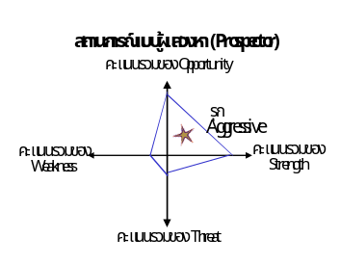
(2) ST Strategies เป็นสถานการณ์ที่มีอุปสรรคจากภายนอก แต่ภายในองค์กรยังมีจุดแข็งอยู่ หรืออาจใช้คำย่อว่ากลยุทธ์ “ภายนอกฉุดแต่ภายในเด่น” ถือเป็นสถานการณ์แม่วัวให้นม (Cash cows)
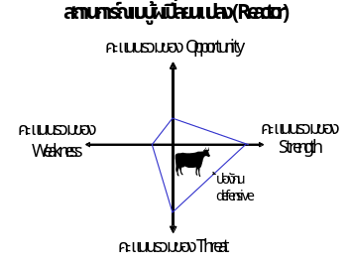
(3) WT Strategies เป็นส่วนที่ต้องดำเนินกลยุทธ์โดยมีความระมัดระวังมากที่สุด เนื่องจากเป็นกลยุทธ์ที่จะต้องดำเนินการเพื่อแก้ไขจุดอ่อนขององค์กรและเป็นการหลบหลีกอุปสรรคจากปัจจัยภายนอก ซึ่งถือได้ว่ากลยุทธ์ในส่วนนี้เป็นส่วนที่เสียเปรียบมากที่สุด หรืออาจใช้คำย่อว่ากลยุทธ์ “ภายนอกฉุดและภายในด้อย” ถือเป็นสถานการณ์ที่อาจถูกเก็บใส่ลิ้นชัก (Back drawer issues) หรือสุนัข (Dog) | 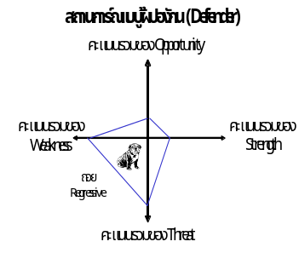
(4) WO Strategies เป็นกลยุทธ์ที่ใช้ความได้เปรียบในโอกาสจากปัจจัยภายนอกมาปิดจุดอ่อนขององค์กร หรืออาจใช้คำย่อว่ากลยุทธ์ “ภายนอกเอื้อแต่ภายในด้อย” ถือเป็นสถานการณ์กล่องร้อนทางการเมือง (Political hot box) หรือปัญหาภายในที่ต้องหาทางแก้ไข (Question) โดยการพัฒนาองค์ประกอบด้านต่าง ๆ ภายใน องค์กร
